Document pour expliquer les fonctionnalités de l’API

1. Diagramme de cas d’utilisation :

Dans diagramme de cas d’utilisation, nous avons deux éléments qui interviennent (Acteur et le cas d’utilisation)

Ici dans notre cas nous avons un acteur qui est Administrateur et 9 cas d’utilisation qui sont (Ajouter une région, Modifier une région, Supprimer une région, Ajouter un pays, Supprimer un pays, Modifier un pays, Voir la liste des région (Avec pays ou Sans pays)

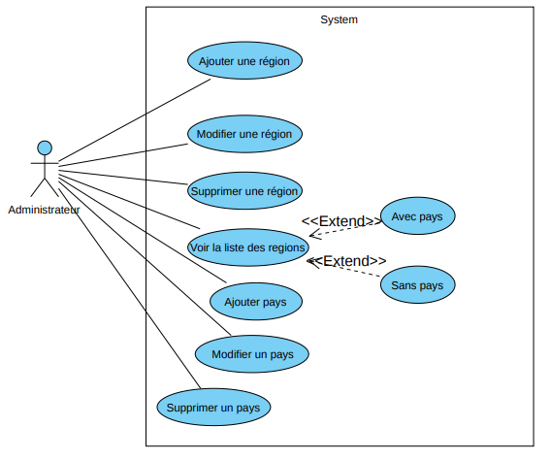

1. Diagramme de classe :

Dans notre logique, nous avons trois classes qui sont : Régions, Pays et Population.

